Муниципальное казенное дошкольное образовательное учреждение-детский сад№6 г.Татарска

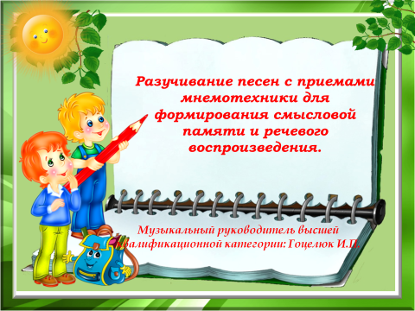

Выступление на педсовете

Ноябрь 2018 год.

***Сл.№2***

Пение наиболее доступный для дошкольников исполнительский вид музыкальной деятельности. Пение активизирует развитие речи, развивает фонематический слух, кроме того, по мнению врачей, пение является лучшей формой дыхательной гимнастики, укрепляет голосовой аппарат и способствует формированию правильной осанки. В области музыкальной психологии пение рассматривают, как одну из форм музыкотерапии воздействующей на возникновение различных эмоциональных состояний.

***Сл.№3***

Одним из приёмов, обеспечивающих успешное запоминание, сохранение и воспроизведение информации- это мнемотехника.

Мнемотехника в переводе с греческого - “искусство запоминания”.

Использование опорных рисунков для обучения заучиванию песен увлекает детей, превращает занятие в игру. Овладение приемами работы с мнемотаблицами значительно сокращает время обучения. Цель обучения работы с мнемотаблицами: развитие памяти, мышления, воображения, внимания, а именно психических процессов, ведь именно они тесно связаны с полноценным развитием речи

***Сл.№4***

Задачи:

-развивать у детей умение с помощью графического рисунка, понимать и рассказывать знакомые песни по мнемотаблице;

-развивать психические процессы: мышление, внимание, воображение, память (различные виды), музыкальный слух;

-развивать умственную активность, сообразительность, наблюдательность;

-обучать детей правильному звукопроизношению.

***СЛ.№5***

Работа проходит в несколько этапов:

* Прослушивание и просмотр презентациии новой песни.

*Беседа о характере песни и её содержании.

*Рассматривание таблиц (презентаций) с определением текстового значения каждой картинки.

*Разучивание песни по фразам при помощи соответствующих тексту картинок (презентаций).

*Исполнение песни при помощи мнемотаблицы (презентации).

*Исполнение песни с образными движениями или использовании мнемотаблици (презентации).

*Исполнение песни с образными движениями без мнемотаблиц (презентаций).

***СЛ.№6***

Суть мнемотаблиц (презентаций) заключается в следующем: на каждое слово или маленькое словосочетание подбирается графическое или частичное графическое изображение персонажей, явлений природы, некоторых действий и т.п. В мнемосхемах к песням использую маленькие картинки (изображения). Схемы составлены так, чтобы нарисованное было понятно детям, вызывало у них наглядную ассоциацию и не отвлекало их внимания лишними деталями. Глядя на эти схемы и рисунки дети легко воспроизводят текстовую информацию. Мнемосхемы (презентации) служат своеобразным зрительным планом и помогают детям выстраивать последовательность запоминаемого текста.

***СЛ.№7***

Использование метода мнемотехники даёт хороший результат. Применение мнемотаблиц (презентаций) в работе позволяет детям лучше воспринимать и перерабатывать зрительную информацию, сохранять и удерживать в память долгое время.

Но, есть одна тонкость при работе с мнемотаблицами. Необходимо вовремя отойти от графического изображения текста, это позволит ребенку самому, без подсказок, исполнить разученную песню.

Так же это метод можно применять при слушании музыкального произведения как средство активизации воображения, музыкальной памяти.

Ребятам в 1 и во 2 младших группах нравится разучивать песни с помощью мнемотаблиц.

Они с удовольствием запоминают песни по картинкам.

Для детей среднего и старшего дошкольного возраста можно продолжать давать цветные мнемотаблицы, а также «спрятать» персонажа в графическое изображение. Так же в старших группах можно использовать метод «исполнение песни по очереди», т.е. 1 картинку поет 1 ребенок, 2 картинку поет 2 ребенок и т.д..

Таким образом они не только постепенно запоминают текст песни, но и развивают музыкальный слух, внимание и память.

ВЫВОД:

* В результате использования таблиц-схем и мнемотаблиц:
* Расширяется не только словарный запас, но и знания об окружающем мире.
* Появляется желание пересказывать — ребенок понимает, что это совсем не трудно.

Заучивание песен превращается в игру, которая очень нравится детям.

Это является одним из эффективных способов развития речи дошкольников.

Необходимо помнить, что уровень речевого развития определяется словарным запасом ребёнка. И всего несколько шагов, сделанных в этом направлении, помогут вам в развитии речи ребенка.

